Sár, szél, csapat – újra hódít az analóg vezetés
A 4x4tura.hu csapatépítő programja a digitális világ ellenszere: természetben, terepen, élőben
A 4x4tura.hu új csapatépítő koncepciója különleges vezetési élményt kínál, amely egyszerre tréning és kikapcsolódás. A résztvevők nem szimulátorban, hanem valódi terepen, 80-as évekbeli Suzuki Samurai terepjárókkal tanulják újra, mit jelent együttműködni, kommunikálni és felelősen dönteni – porban, sárban, különböző terepviszonyok között.
Vezetés a régi iskola szabályai szerint
A program központi eleme az analóg, önálló vezetési élmény: sem elektronikus segédletek, sem digitális kijelzők nem segítik a sofőröket, és a teljes túra alatt az ügyfelek vezetik a terepjárókat. Az autóban nem ül mellettük instruktor – a túravezető külön járművel halad a konvoj élén, és CB rádión keresztül mondja el a tudnivalókat, adja az utasításokat és vezeti végig a résztvevőket az útvonalon.
A 30 éves, ritkaságszámba menő Suzuki Samuraiok – amelynek ezen spirálrugós cabrió típusából mindössze 500 darab készült Európában – mechanikusan, őszintén reagálnak a vezető minden mozdulatára. A program egy egész napos élményt kínál, 4–4,5 óra tényleges vezetési idővel, valódi túra jelleggel, amely változatos, gyönyörű tájakon vezet keresztül.
„A túráinkon nincsenek filterek és prezentációk – csak valódi élmények. Az analóg vezetés újra megtanít arra, milyen érzés teljes figyelemmel benne lenni a pillanatban.” – mondta Fábián Zsolt Ádám, a 4x4tura.hu alapítója és túravezetője.
6 órás kaland, ahol minden perc számít
A terepnap reggel 9 órakor indul, rövid oktatással és biztonsági eligazítással. Ezt követi 4–4,5 óra terepvezetés, amelyet panorámás megállók, frissítők és egy prémium ebéd egészít ki. A program teljes időtartama 6–6,5 óra, ami ideális intenzitást biztosít – a vezetés élménye mellé valódi közösségi idő is jut.
9 órai érkezés és biztonsági oktatás: kb. 25–30 perc
Terepvezetés: 4–4,5 óra
Pihenők: kávé, tea, prémium szendvicsek, kézműves fánk akár céges logóval
Extrában lehet kérni fotóst és videóst, aki megörökíti az élményt
Maximális létszám: 28 fő, 7 autóval
A rugalmas útvonalválasztás és az időjáráshoz igazított nehézség minden csoport számára más-más kihívást és élményt biztosít.
Négy évszak, négy karakter
A 4x4tura.hu programjai egész évben működnek – és minden évszak más arcát mutatja a természetnek:
Tavasszal a virágzó repcemezők és az első friss tavaszi szellők és illatok teszik varázslatossá a tájat.
Nyáron a kabriózás, a napsütés és a szabadságérzet dominál.
Ősszel és télen a sár, a csúszós terep és akár a friss hó adja meg az igazi technikás vezetési élményt.
„A csapatépítés nálunk nem konferenciateremben történik, hanem dombokon, vízmosásokon és erdei utakon. A sár összeköt – szó szerint és átvitt értelemben is.” – tette hozzá Fábián Zsolt Ádám.
Biztonság és természetvédelem kéz a kézben
A túrák minden pillanata felügyelt és kontrollált környezetben zajlik. A vezetési stílus fegyelmezett, mégis játékos: van tér az élménynek, de nincs helye kockázatnak. A járművek gyári állapotúak, így minimális a technikai meghibásodás esélye. A túravezetők az útvonalat úgy tervezik meg, hogy az ne károsítsa a természetet – az ökotudatos szemlélet a 4x4tura.hu filozófiájának része.
Eddig egyetlen alkalommal sem volt szükség mentésre vagy kimentésre, ami jól mutatja a túrák professzionális szervezettségét.
A jövő terepe: valódi élmény, valódi csapat
A csapatépítő program különlegessége abban rejlik, hogy az analóg élményt modern igényekhez igazítva kínálja: nem digitális eszközökön keresztül fejleszti a kommunikációt és együttműködést, hanem valós helyzeteken keresztül. A sár, a rádiózás és az adrenalin olyan közös élményt teremt, amely hónapokkal később is beszédtéma marad.
Sajtókapcsolat:
- Fábián Zsolt Ádám, túravezető
- President Group Hungary Kft.
- +36 70 532 3086
- benzin@4x4tura.hu
 | © President Group Hungary Kft.
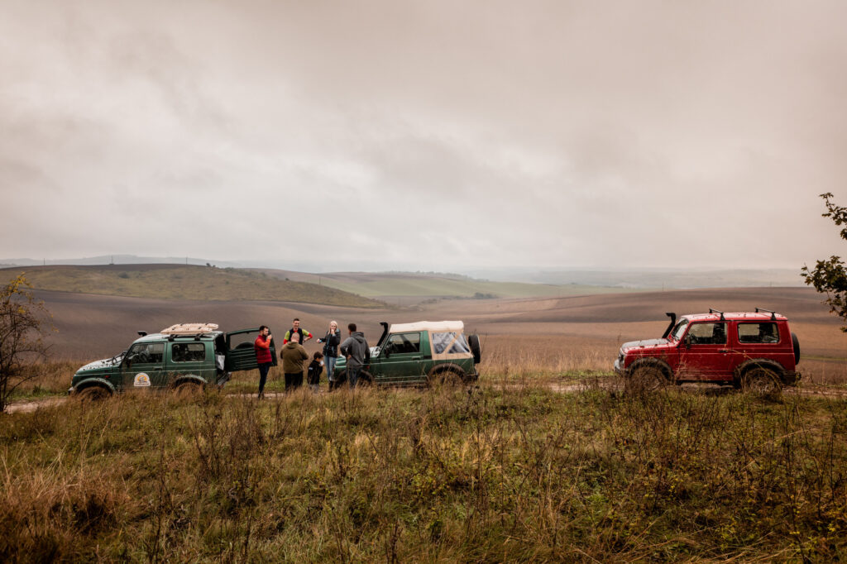 | © President Group Hungary Kft.
 | © President Group Hungary Kft.
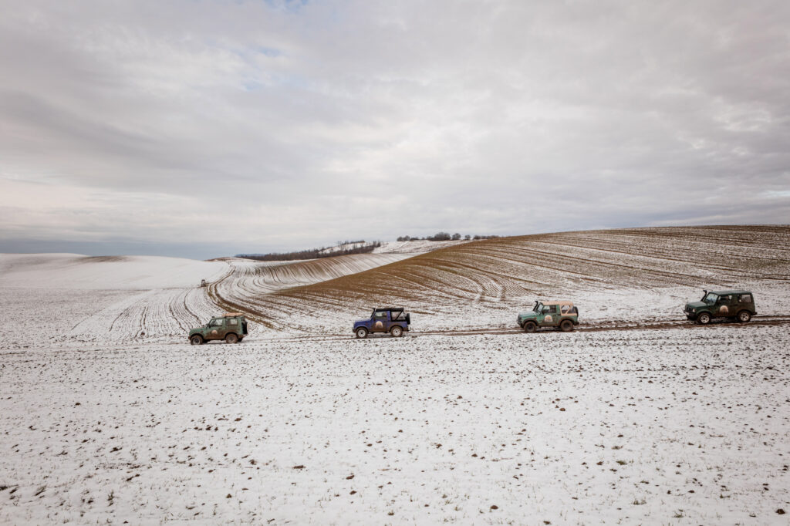 | © President Group Hungary Kft.
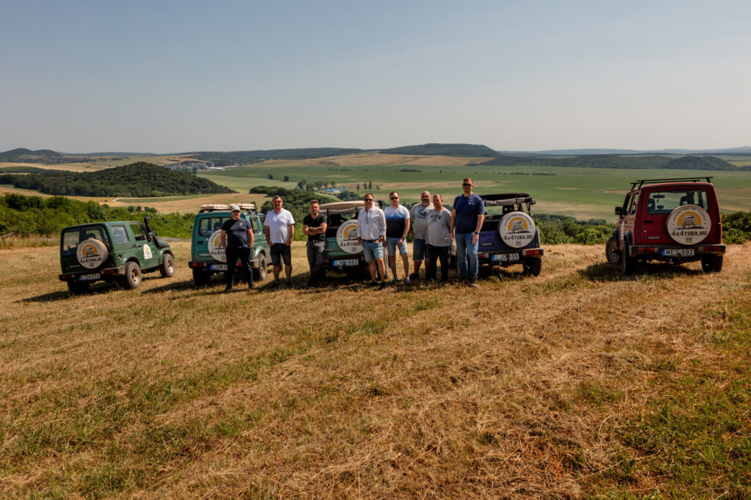 | © President Group Hungary Kft.
Eredeti tartalom: 4x4tura.hu
Továbbította: Helló Sajtó! Üzleti Sajtószolgálat
Ez a sajtóközlemény a következő linken érhető el:

